

Título: MayoMotors - aplicación web de coches

Alumno/a: Sergio Mayo López

Tutor: Alberto Diez Arias

Curso: 2024/25

Convocatoria: junio 2025

**Proyecto Final del**

**Ciclo de Administración de Sistemas Informáticos en Red**

ÍNDICE DE CONTENIDOS

ÍNDICE DE CONTENIDOS 2

ÍNDICE DE TABLAS 5

ÍNDICE DE ILUSTRACIONES 6

1.- INTRODUCCIÓN 7

1.1.- RESUMEN 7

1.2.- ORGANIZACIón DE LA MEMORIA 8

2.- TEMPORIZACIÓN PREVISTA 9

3.- OBJETIVOS DEL PROYECTO 10

4.- ESTUDIO PREVIO 11

4.1.- Estudio de mercado 11

4.1.1.- Coches.net 11

4.1.2.- Milanuncios 12

4.1.3.- Wallapop 13

4.1.4.- Tabla de características 14

4.2.- Estudio de la tecnología o conocimientos nuevos 15

4.2.1.- JQuery 15

4.2.2.- Moment.js 15

4.2.3.- Bootstrap 15

4.2.4.- Composer 15

4.2.5.- GitHub 15

5.- MÉTODO DE TRABAJO 16

5.1.- Modelo de Protototipos 16

5.2.- Tipos de prototipos 16

6.- ANÁLISIS DEL SISTEMA 17

6.1.- Requisitos para implementar el proyecto 17

6.2.- Requisitos estéticos 17

6.3.- Requisitos de usuarios 17

7.- DISEÑO DE LA BASE DE DATOS 18

7.1.- Esquema Entidad Relación 18

7.2.- Esquema Relacional 19

8.- PROTOTIPOS 20

8.1.- prototipo 1 20

8.1.1.- Casos que resuelve 20

8.1.2.- Diseño y funcionamiento 20

8.1.3.- Implementación 21

8.2.- prototipo 2 21

8.2.1.- Casos que resuelve 21

8.2.2.- Diseño y funcionamiento 22

8.2.3.- Implementación 23

8.3.- prototipo 3 23

8.3.1.- Casos que resuelve 23

8.3.2.- Diseño y funcionamiento 23

8.3.3.- Implementación 23

8.4.- prototipo 4 23

8.4.1.- Casos que resuelve 23

8.4.2.- Diseño y funcionamiento 24

8.4.3.- Implementación 24

8.5.- prototipo 5 24

8.5.1.- Casos que resuelve 24

8.5.2.- Diseño y funcionamiento 25

8.5.3.- Implementación 25

8.6.- prototipo 6 25

8.6.1.- Casos que resuelve 25

8.6.2.- Diseño y funcionamiento 26

8.6.3.- Implementación 26

8.7.- prototipo 7 26

8.7.1.- Casos que resuelve 26

8.7.2.- Diseño y funcionamiento 27

8.7.3.- Implementación 27

8.8.- prototipo 8 27

8.8.1.- Casos que resuelve 27

8.8.2.- Diseño y funcionamiento 28

8.8.3.- Implementación 28

8.9.- prototipo 9 28

8.9.1.- Casos que resuelve 28

8.9.2.- Diseño y funcionamiento 28

8.9.3.- Implementación 29

8.10.- prototipo 10 29

8.10.1.- Casos que resuelve 29

8.10.2.- Diseño y funcionamiento 30

8.10.3.- Implementación 30

8.11.- prototipo 11 30

8.11.1.- Casos que resuelve 30

8.11.2.- Diseño y funcionamiento 31

8.11.3.- Implementación 31

9.- EXPLOTACIÓN COMERCIAL 32

10.- CONCLUSIONES 33

10.1.- POSIBLES MEJORAS FUTURAS 33

11.- REFERENCIAS 34

ANEXO 1: CÓDIGO 36

ÍNDICE DE TABLAS

Tabla 1: Comparativa de características de las aplicaciones 15

Tabla 2: Paleta de colores 17

ÍNDICE DE ILUSTRACIONES

Ilustración 1: Previsión de tareas 9

Ilustración 2: Pantalla principal de Coches.net 11

Ilustración 3: Pantalla principal de Milanuncios 12

Ilustración 4: Pantalla principal de Wallapop 13

Ilustración 5: Logotipo 17

Ilustración 6: Esquema Entidad Relación 18

Ilustración 7: Esquema Relacional 19

Ilustración 8: Prototipo 1 - Página Inicio 20

Ilustración 9: Prototipo 1 - Administrador Login 21

Ilustración 10: Prototipo 1 - Usuario Login 21

Ilustración 11: Prototipo 2 - Inicio de sesión 22

Ilustración 12: Prototipo 2 - Registro de usuario 22

Ilustración 13: Prototipo 3 - Lista de coches 23

Ilustración 14: Prototipo 4 - Formulario de contacto 24

Ilustración 15: Prototipo 5 - Lista de favoritos 25

Ilustración 16: Prototipo 6 - Añadir coche nuevo 26

Ilustración 17: Prototipo 7 - Filtros de búsqueda 27

Ilustración 18: Prototipo 8 - Desplegable del usuario 28

Ilustración 19: Prototipo 9 - Desplegable del administrador 28

Ilustración 20: Prototipo 9 - Lista de usuarios 29

Ilustración 21: Prototipo 10 - Eliminar coches 30

Ilustración 22: Prototipo 11 - Detalles de los coches 31

# INTRODUCCIÓN

## RESUMEN

Esta idea surgió el año pasado, que necesitaba comprar un coche para ir a trabajar y me puse a mirar en diferentes aplicaciones de venta de coches. Aparte, también me gustan los coches, por lo que se me ocurrió crear una aplicación parecida de “venta de coches de segunda mano” para realizar mi proyecto final de ASIR.

Existen varias aplicaciones móviles y para ordenadores como coches.net donde puedes buscar diferentes coches filtrándolos por marca, modelo y muchos más filtros, pero una cosa en la que me he fijado es, que en la búsqueda que hace la aplicación nos muestra todos los coches que existen de España, pero además nos muestra coches que se venden por piezas o que han tenido un golpe.

Entonces como he decidido realizar para mi trabajo de fin del grado la aplicación de venta de coches y ya existen algunas, para distinguirme he decidido crear una aplicación donde los vendedores puedan subir sus fotos y características de los coches que venden, pero lo innovador de mi proyecto será que en esta aplicación solo habrá marcas de coches europeas, es decir, será una aplicación donde los usuarios solo podrán vender o mirar para comprar las 39 marcas de coches  europeas, más relevantes (Opel, Renault…) y no habrá ningún coche accidentado o que se venda por piezas (solo coches en buen estado).

En la actualidad nos hemos modernizado digitalmente por lo que con este proyecto, quiero conseguir que se  muestren las características y fotos de los coches con marcas europeas, que los usuarios quieran vender para así lograr que mi aplicación esté a la altura del mercado actual, ya que hoy en día, nos hemos acostumbrado a mirar casi todo por internet antes de comprar algo.

Tendremos diferentes usuarios, el administrador que tendrá acceso a todo, podrá modificar y eliminar; después tendremos a los usuarios sin registro que solo podrán tener acceso a la lista de coches y por último, tendremos a los usuarios registrados, los cuales tendrán una funcionalidad donde podrán añadir nuevos coches a la aplicación.

Esta aplicación contará con diferentes apartados que se llevaran a cabo a lo largo del proyecto, tendremos una página de inicio donde arriba habrá un menú de navegación para ir a las diferentes secciones, como por ejemplo, la de lista de coches, donde se mostraran los coches. También, tendremos la opción de dar me gusta en el coche que nos guste y se nos almacenara en otra pestaña. Por último, tendremos un apartado de contacto para preguntar dudas o ponerse en contacto con el administrador.

Para tener una mayor seguridad, esta aplicación contará con seguridad para impedir inyecciones SQL y que así los atacantes no obtengan información de la base de datos.

## ORGANIZACIón DE LA MEMORIA

Este documento constara de los siguientes apartados:

**1 - INTRODUCCIÓN.**

**2 - TEMPORIZACIÓN PREVISTA.**

**3 - OBJETIVOS DEL PROYECTO.**

**4 - ESTUDIO PREVIO.**

**5 - MÉTODO DE TRABAJO.**

**6 - ANÁLISIS DEL SISTEMA.**

**7 - DISEÑO DE LA BASE DE DATOS.**

**8 - PROTOTIPOS.**

**9 - EXPLOTACIÓN COMERCIL.**

**10 - CONCLUSIONES.**

**11 - REFERENCIAS.**

# TEMPORIZACIÓN PREVISTA

Se ha creado este esquema con la temporización de cada tarea a realizar, este esquema se ha realizado en la aplicación [teamgantt](https://www.teamgantt.com/).

Ilustración 1: Previsión de tareas

# OBJETIVOS DEL PROYECTO

Los objetivos son los siguientes:

* Crear y diseñar una interfaz de usuario que sea fácil para navegar y visualmente atractiva. El diseño deberá facilitar la búsqueda de los coches, la visualización de los detalles y el proceso de compra.
* Crear un sistema que sea eficiente para mostrar los vehículos que se encuentren en venta (Catalogo de vehículos), los usuarios deben poder ver las fotos, descripciones detalladas, y especificaciones técnicas.
* Crear e Implementar una barra de búsqueda con filtros avanzados que contenga la marca, modelo, año, precio, tipo de combustible, kilometraje, etc. Así permitirá a los usuarios encontrar rápidamente el coche que desean.
* Crear un sistema de registro e inicio de sesión para que los usuarios puedan registrarse con facilidad, y el sistema les permita iniciar sesión de forma segura.
* Implementar e Integrar un sistema de pagos seguro para que los usuarios puedan comprar los coche.
* Crear una base de datos que almacene la información de los coches, incluyendo detalles técnicos, fotos, historial de mantenimiento, etc. La base de datos debe ser escalable para manejar un gran volumen de vehículos y permitir actualizaciones fáciles.
* Crearemos un formulario para que los usuarios puedan contactar con la empresa para resolver dudas o programar citas para ver los vehículos. (Puede incluir chat en vivo, correo electrónico, o teléfono).
* Implementar un sistema de respuestas automáticas.
* Implementar un sistema de reseñas y valoraciones para los coches.
* Utilizaremos estándares como HTTPS y protocolos de seguridad en la base de datos para evitar filtraciones de datos sensibles.
* Crear un panel de control para los vendedores, donde puedan agregar, modificar o eliminar vehículos de la plataforma, ver el historial de ventas, y administrar el inventario.

# ESTUDIO PREVIO

## Estudio de mercado

En la actualidad, el mercado de compraventa de vehículos de segunda mano ha experimentado una transformación digital muy significativa en los últimos años. Simplemente con una aplicación especializada puedes ofrecer una experiencia mejorada tanto para compradores como para vendedores, para así cumplir las expectativas y llamar la atención de los clientes.

### Coches.net

Esta plataforma web es conocida como “[Coches.net](https://www.coches.net/)”, se dedica a la compra y venta de vehículos, tanto nuevos como de segunda mano. Se considera una de las más utilizadas en el sector del automóvil en España. Se fundo en 1996, pero hoy en día forma parte del grupo Adevinta y ha evolucionado mucho desde que empezó, convirtiéndose en un robusto sistema para buscar y comparar coches.

Ilustración : Pantalla principal de Coches.net

Esta plataforma nos ofrece una experiencia para quienes compran como para quienes venden, con herramientas diseñadas para el mercado de autos. Para los compradores, la aplicación de “Coches.net” cuenta con un motor de búsqueda muy avanzado que incluye diferentes filtros, así permite concretar las búsquedas según marca, modelo, año, kilómetros, precio, tipo de carrocería, combustible, potencia y muchas más características técnicas. También nos ofrece funciones a mayores como un comparador de modelos, un calculador de financiación y un estimador de valor de mercado, estos pueden ayudar a los usuarios a tomar decisiones más detalladas.

Para los que venden coches, esta plataforma les proporciona diferentes paquetes de publicación que se adaptan tanto a particulares como a profesionales, incluyendo los concesionarios oficiales, las compraventas y los talleres. También han implementado servicios adicionales como la certificación de vehículos, esto incluye una inspección técnica realizada por profesionales independientes para que así se verifique el estado del automóvil y así generar mayor confianza entre los compradores.

La aplicación para móviles está disponible tanto para [iOS](https://apps.apple.com/es/app/coches-net-coches-segunda-mano/id333895109) como para [Android](https://play.google.com/store/apps/details?id=coches.net&hl=es&pli=1). Esta app nos ofrece a mayores de las funciones de un sitio web, unas características específicas para dispositivos móviles, como por ejemplo, notificaciones personalizadas y la capacidad de localizar vehículos cercanos. Aunque su interfaz es bastante completa, se enfoca más en las funcionalidades técnicas que en la simplicidad visual, dirigiéndose claramente a un público que busca información detallada sobre los vehículos.

### Milanuncios

La aplicación “[Milanuncios](https://www.milanuncios.com/)”, se considera un portal para subir anuncios, que lleva presente en el mercado español durante muchos años, se ha convertido en un lugar donde las personas compran y venden entre sí. Se fundo en 2005 y después fue adquirido por el grupo Adevinta en 2019, “Milanuncios” ha seguido su esencia como una plataforma que abarca múltiples sectores, aunque la sección de vehículos sea una de las más destacadas y con un gran número de anuncios.

Ilustración : Pantalla principal de Milanuncios

Esta plataforma a diferencia de otras que se centran en artículos específicos, “Milanuncios” se enfoca más amplia y accesiblemente, lo que ha permitido que todos sus usuarios, sin importar su perfil, la elijan. Esto lleva a cabo que la plataforma tenga una presencia más fuerte que no solo en grandes ciudades, sino también en áreas rurales y localidades medianas, donde otras aplicaciones no son tan comunes. Su modelo de negocio se ha basado tradicionalmente en ofrecer servicios gratuitos para los anunciantes particulares, pero también ha introducido unas opciones de pago por mayor visibilidad y servicios premium, aunque siempre manteniendo la opción básica sin costo.

En cuanto a la sección de vehículos, “Milanuncios” proporciona una estructura sencilla que nos permite a los usuarios publicar anuncios rápidamente, incluyendo información básica sobre el coche, fotos y datos de contacto. Esta plataforma fomenta la interacción directa entre los compradores con los vendedores, sin tener intermediarios, lo que a menudo resulta más competitivo y con un mayor margen para negociar. Los anuncios se organizan principalmente por categorías de vehículos (como turismos, todoterrenos, furgonetas, etc.) y nos permiten realizar búsquedas según la ubicación, el precio y otras características básicas.

Aunque la interfaz de “Milanuncios” puede ser menos elegante que la de otras plataformas, su simplicidad y familiaridad son una gran ventaja para muchos usuarios que prefieren la rapidez y la funcionalidad a la estética. La plataforma ha ido evolucionando en el mundo digital, ha lanzado su aplicación móvil para [iOS](https://apps.apple.com/es/app/milanuncios-segunda-mano/id967185651) y para [Android](https://play.google.com/store/apps/details?id=com.muba.anuncios&hl=es). De esta manera se han ido mejorando, como un sistema de mensajería interna, alertas personalizadas y la opción de guardar búsquedas favoritas. Aun así, sigue firme a su filosofía de minimalismo funcional, se enfoca en conectar la oferta y la demanda de la manera más directa posible.

### Wallapop

La plataforma conocida como “[Wallapop](https://es.wallapop.com/)” se considera la nueva plataforma de compraventa, esta plataforma se creó justo en los tiempos digitales. Con su enfoque diferente y refrescante en comparación con los sitios tradicionales. Esta se fue lanzada en Barcelona en 2013, esta plataforma española llamó la atención de los inversores y de los usuarios con el enfoque innovador en la economía circular y la experiencia del usuario. “Wallapop” se ha hecho un nombre de manera constante en el sector de la automoción, convirtiéndose así en un actor clave en la compraventa de vehículos entre particulares.

Ilustración : Pantalla principal de Wallapop

Esta aplicación se diferencia en su sistema de geolocalización, que nos ayuda a encontrar vehículos disponibles en las áreas cercanas, esto les facilita la inspección y la recogida de los artículos en persona. Este enfoque local ha cambiado las reglas de la compraventa, porque así se ha ido fomentando las transacciones más sostenibles y centradas en la comunidad.

Esta plataforma se diseñó como una aplicación nativa para dispositivos móviles ([iOS](https://apps.apple.com/es/app/wallapop-vende-y-compra/id692753615) y [Android](https://play.google.com/store/apps/details?id=com.wallapop&hl=es)), así priorizando una experiencia fluida y visualmente atractiva con una interfaz minimalista pero atractiva, especialmente atractiva para su público más joven que se ha familiarizado con la dinámica de las redes sociales. En cuanto a su sección de vehículos, se ha adaptado su modelo general a las particularidades del mercado.

Para publicar un anuncio en esta plataforma, a diferencia de las plataformas especializadas, los campos técnicos para vehículos son algo limitados, aunque cubren los aspectos esenciales como la marca, el modelo, el año, el kilometraje y el tipo de combustible.

Un de los puntos fuertes de Wallapop es su sistema de comunicación integrado, que nos permite a los compradores y a los vendedores chatear directamente dentro de la aplicación sin tener que compartir información personal al principio de la negociación.

El chat incluye funciones como una opción de hacer contraofertas, otra de compartir ubicaciones para encuentros y marcar artículos como vendidos. Además, se ha implementado un sistema de valoraciones de los usuarios que ayudaran a crear un ambiente de mayor confianza, donde los participantes pueden revisar las experiencias de otros usuarios con un vendedor en particular.

En cuanto al modelo de negocio, esta aplicación se enfoca en el usuario y la experiencia la han convertido en una alternativa fresca y dinámica frente a los portales más tradicionales, especialmente entre los jóvenes que valoran la rapidez y la simplicidad del proceso.

### Tabla de características

|  |  |  |
| --- | --- | --- |
| Aplicaciones | Pros | Contras |
| Coches.net | * Especializada en vehículos * Filtros de búsqueda muy completos * Comparador de vehículos * Opiniones y reseñas de usuarios * Información técnica detallada * Servicio de certificación de vehículos * App móvil bien valorada | * Tarifas más elevadas para vendedores profesionales * Interfaz menos intuitiva que competidores * Mayor presencia de concesionarios/profesionales * Menos opciones para negociar directamente * Algunos servicios premium de pago |
| Milanuncios | * Gran volumen de anuncios * Interfaz simple y funcional * Publicación gratuita para particulares * Contacto directo entre comprador y vendedor * Precios generalmente más económicos * Alertas personalizadas * Buena penetración en zonas rurales | * Menos filtros específicos para vehículos * Mayor riesgo de fraudes * Fotos de menor calidad en general * Información técnica menos estructurada * Sin servicios de certificación * Anuncios menos detallados |
| Wallapop | * Interfaz moderna y muy intuitiva * Geolocalización para búsquedas cercanas * Chat integrado en la aplicación * Sistema de valoraciones de usuarios * Posibilidad de contraoferta dentro de la app | * Menor volumen de vehículos que plataformas especializadas * Información técnica limitada * Sin servicios específicos para vehículos * Algunos vendedores poco serios * Sin verificación técnica de los vehículos * Filtros de búsqueda menos específicos |

Tabla : Comparativa de características de las aplicaciones

## Estudio de la tecnología o conocimientos nuevos

### JQuery

### Moment.js

### Bootstrap

### Composer

### GitHub

# MÉTODO DE TRABAJO

## Modelo de Protototipos

## Tipos de prototipos

# ANÁLISIS DEL SISTEMA

## Requisitos para implementar el proyecto

## Requisitos estéticos

* Paleta de colores

Me he decidido por esta paleta de colores para mi página, porque el azul es mi color favorito y conjuntado con grises en mi página he visto en los bocetos realizados, que queda bastante bien.

|  |  |  |  |
| --- | --- | --- | --- |
| **#D9D9D9** | **#CFE0EE** | **#38B6FF** | **#004ADD** |

Tabla : Paleta de colores

* Logotipo

Este logotipo lo he generado con una página de generador de logotipos llamada [Design.com](https://www.design.com/) y he diseñado un logotipo acorde a mi proyecto con un estilo personalizado.

Me he decidido por este logotipo ya que muestra el nombre de la aplicación con un dibujo de coche.

Ilustración : Logotipo

## Requisitos de usuarios

# DISEÑO DE LA BASE DE DATOS

## Esquema Entidad Relación

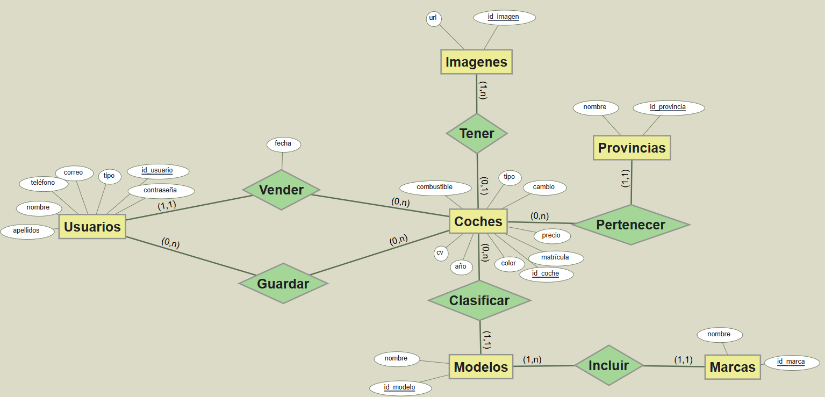

Ilustración : Esquema Entidad Relación

## Esquema Relacional

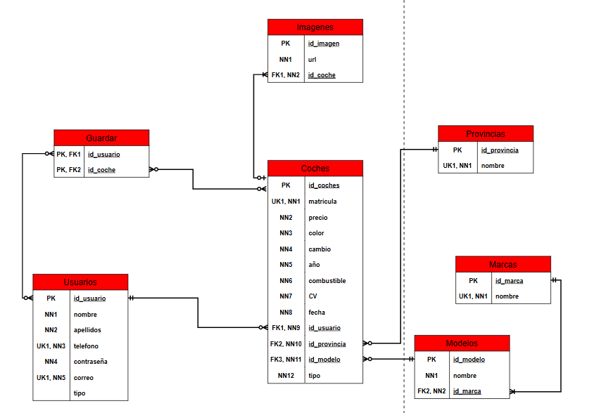

Ilustración : Esquema Relacional

# PROTOTIPOS

La implementación de la web será ejecutada mediante la metodología basada en prototipos.

Estos prototipos se diseñarán y se probaran, dependiendo de la opinión del usuario que lo prueba, se decidirá si hay que realizar cambios, los prototipos se han desarrollado mediante la aplicación [canva](https://www.canva.com/), la cual sirve para crear diseños originales.

Para la realización, utilizare mis archivos y diferentes librerías para apoyarme, como por ejemplo:

* Bootstrap
* JQuery

Con estas librerías se consigue que resulte más fácil conseguir posicionamiento y funcionalidades que se pueden implementar a la aplicación, se programara de manera que sea responsive, es decir, que sirva tanto para ordenadores, como para móviles y tablets.

## prototipo 1

### Casos que resuelve

El prototipo 1 consta de:

* **Página de inicio**
* **Administrador login**
* **Usuario login**

### Diseño y funcionamiento

Ilustración : Prototipo 1 - Página Inicio

Ilustración : Prototipo 1 - Administrador Login

Ilustración : Prototipo 1 - Usuario Login

### Implementación

## prototipo 2

### Casos que resuelve

El prototipo 2 consta de:

* **Inicio de sesión**
* **Registro de usuario**

### Diseño y funcionamiento

Ilustración : Prototipo 2 - Inicio de sesión

Ilustración : Prototipo 2 - Registro de usuario

### Implementación

## prototipo 3

### Casos que resuelve

El prototipo 3 consta de:

* **Lista de coches**

### Diseño y funcionamiento

Ilustración : Prototipo 3 - Lista de coches

### Implementación

## prototipo 4

### Casos que resuelve

El prototipo 4 consta de:

* **Formulario de contacto**

### Diseño y funcionamiento

Ilustración : Prototipo 4 - Formulario de contacto

### Implementación

## prototipo 5

### Casos que resuelve

El prototipo 5 consta de:

* **Lista de favoritos**

### Diseño y funcionamiento

Ilustración : Prototipo 5 - Lista de favoritos

### Implementación

## prototipo 6

### Casos que resuelve

El prototipo 6 consta de:

* **Añadir coche nuevo**

### Diseño y funcionamiento

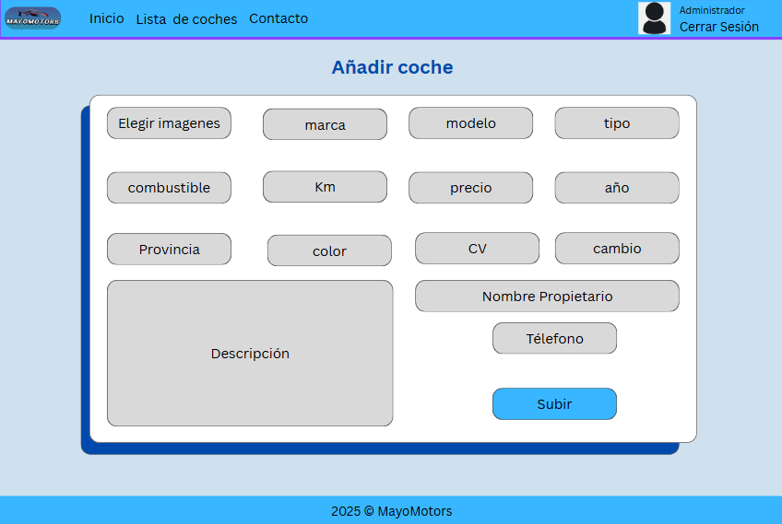

Ilustración : Prototipo 6 - Añadir coche nuevo

### Implementación

## prototipo 7

### Casos que resuelve

El prototipo 7 consta de:

* **Filtros de búsqueda**

### Diseño y funcionamiento

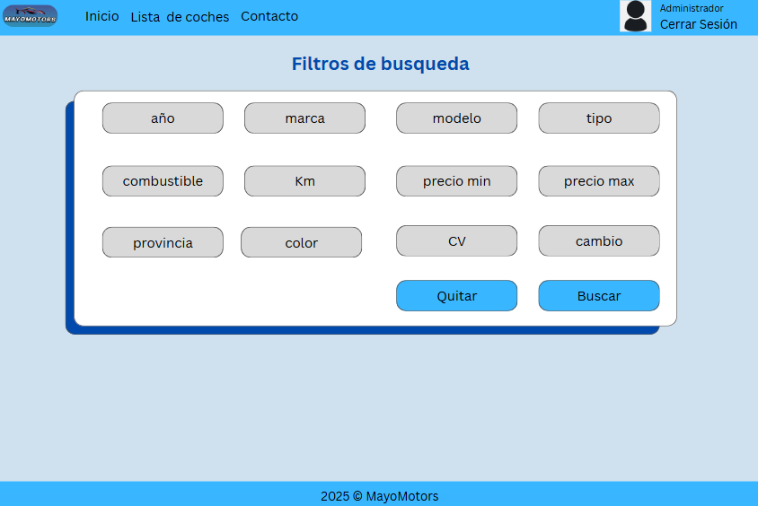

Ilustración : Prototipo 7 - Filtros de búsqueda

### Implementación

## prototipo 8

### Casos que resuelve

El prototipo 8 consta de:

* **Desplegable del usuario**

### Diseño y funcionamiento

Ilustración : Prototipo 8 - Desplegable del usuario

### Implementación

## prototipo 9

### Casos que resuelve

El prototipo 9 consta de:

* **Desplegable del administrador**
* **Lista de usuarios**

### Diseño y funcionamiento

Ilustración : Prototipo 9 - Desplegable del administrador

Ilustración : Prototipo 9 - Lista de usuarios

### Implementación

## prototipo 10

### Casos que resuelve

El prototipo 10 consta de:

* **Eliminar coche**

### Diseño y funcionamiento

Ilustración : Prototipo 10 - Eliminar coches

### Implementación

## prototipo 11

### Casos que resuelve

El prototipo 11 consta de:

* **Destalles del coche**

### Diseño y funcionamiento

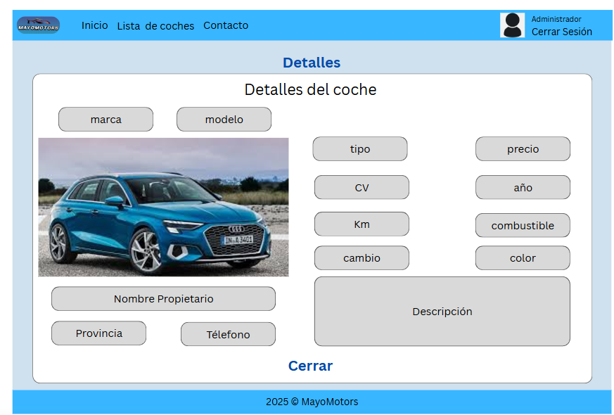

Ilustración : Prototipo 11 - Detalles de los coches

### Implementación

# EXPLOTACIÓN COMERCIAL

Viabilidad, necesidades para la explotación

Estudio de Costes/ingresos

Plan de empresa

Detección de riesgos

Financiación posible

# CONCLUSIONES

## POSIBLES MEJORAS FUTURAS

# REFERENCIAS

*CodenautaJorge. (s. f.). carrusel_imagenes_php/app_images at mainCodenautaJorge/carrusel_imagenes_php. GitHub. <https://github.com/CodenautaJorge/carrusel_imagenes_php/tree/main/app_images>*

*Codenautas. (2022, 21 agosto). Carrusel de imágenes con PHP y MySQL [Vídeo]. YouTube.* [*https://www.youtube.com/watch?v=Fa6JeBV121o*](https://www.youtube.com/watch?v=Fa6JeBV121o)

*Marcas de coches europeas. (2024, 20 noviembre).* [*https://1000marcas.net/marcas-de-coches-europeas/*](https://1000marcas.net/marcas-de-coches-europeas/)

*Oscarnovasf. (s. f.). ccaa-provincias-municipios/sql/lista_provincias.sql at master · oscarnovasf/ccaa-provincias-municipios. GitHub. <https://github.com/oscarnovasf/ccaa-provincias-municipios/blob/master/sql/lista_provincias.sql>*

*Colaboradores de Wikipedia. (s. f.). Categoría:Modelos de automóviles por marca - Wikipedia, la enciclopedia libre.* [*https://es.wikipedia.org/wiki/Categor%C3%ADa:Modelos_de_autom%C3%B3viles_por_marca*](https://es.wikipedia.org/wiki/Categor%C3%ADa:Modelos_de_autom%C3%B3viles_por_marca)

*Coches.net by Grávita. (2022, 14 junio). Grávita.*[*https://somosgravita.com/project/cochesnet*](https://somosgravita.com/project/cochesnet)

*Online, R., & Online, R. (2022, 2 agosto). Cómo funciona Milanuncios • El nuevo gigante del Ecommerce. Reactiva Online. [https://www.reactivaonline.com/milanuncios/#:~:text=Milanuncios%20es%20una%20plataforma%20de,de%20art%C3%ADculos%20de%20segunda%20mano](https://www.reactivaonline.com/milanuncios/" \l ":~:text=Milanuncios%20es%20una%20plataforma%20de,de%20art%C3%ADculos%20de%20segunda%20mano).*

*Bastero, M. (2024, 15 marzo). Historia de Wallapop: cómo nació la líder española de las apps de segunda mano. M4C NET.* [*https://marketing4ecommerce.net/historia-wallapop-la-app-espanola-lider-de-segunda-mano/#:~:text=Podr%C3%ADamos%20decir%20que%20la%20fundaci%C3%B3n,esta%20naci%C3%B3%20con%20otro%20nombre.&text=Agust%C3%ADn%20G%C3%B3mez%2C%20ingeniero%20de%20telecomunicaciones,les%20emocionase%20a%20nivel%20laboral*](https://marketing4ecommerce.net/historia-wallapop-la-app-espanola-lider-de-segunda-mano/#:~:text=Podr%C3%ADamos%20decir%20que%20la%20fundaci%C3%B3n,esta%20naci%C3%B3%20con%20otro%20nombre.&text=Agust%C3%ADn%20G%C3%B3mez%2C%20ingeniero%20de%20telecomunicaciones,les%20emocionase%20a%20nivel%20laboral)*.*

*coches.net - blog profesionales. (2022, 21 marzo). El 86% de la población en España ya compra y vende a través de internet. Coches.net PRO - Blog Para Profesionales.* [*https://www.coches.net/blog-profesionales/el-86-de-la-poblacion-en-espana-ya-compra-y-vende-a-traves-de-internet/*](https://www.coches.net/blog-profesionales/el-86-de-la-poblacion-en-espana-ya-compra-y-vende-a-traves-de-internet/)

*GANVAM Asociación Nacional de Vendedores de Vehículos. (2024, 5 julio). ¿Más ventas de coches online que físicas? Uno de cada cinco compradores lo espera para 2025. Ganvam.* [*https://ganvam.es/mas-ventas-de-coches-online-que-fisicas-uno-de-cada-cinco-compradores-lo-espera-para-2025/*](https://ganvam.es/mas-ventas-de-coches-online-que-fisicas-uno-de-cada-cinco-compradores-lo-espera-para-2025/)

*Adevinta. (2024, 28 mayo). Milanuncios - adevinta.* [*https://adevinta.com/es/marca/milanuncios/*](https://adevinta.com/es/marca/milanuncios/)

*Adevinta. (2024a, mayo 28). Coches.net - adevinta.* [*https://adevinta.com/es/marca/coches-net/*](https://adevinta.com/es/marca/coches-net/)

*DriveK. (2020, 21 diciembre). Marcas y modelos de coches. DriveK Espana.* [*https://www.drivek.es/guias/marcas-modelos-coches/*](https://www.drivek.es/guias/marcas-modelos-coches/)

1. CÓDIGO